Intensité du courant électrique continu
Et tension électrique

Le courant électrique a un sens :
- Diode
Les diodes sont des dipôles, il existe deux types de diode :
- Les diodes simples
- Les diodes électroluminescentes (DEL) qui fonctionnent comme les diodes simples, mais émettent de la lumière lorsqu’elles sont parcourues par un courant électrique.

Symboles normalisé des diodes simples | Symboles normalisé des DEL

- Les diodes et le sens du courant électriques :
Les diodes simples et DEL sont des dipôles polarisés qui ne fonctionnent pas de la même manière selon le sens du courant électrique.
On réalise deux expériences suivantes :
Diode passante diode non passante
Sens du courant
Sens du courant
La diode laisse passer le courant électrique dans un seul sens.
- Sens conventionnel du courant :
A l’extérieur d’un générateur, le courant électrique circule de borne positive vers la borne négative.
Remarque :
A

I
-
+
L
+
-
Une diode branchée dans le sens passant se comporte comme un interrupteur fermé et une diode branchée dans le sens bloquant se comporte comme un interrupteur ouvert.
- Intensité du courant électrique :

Le générateur produit un courant électrique continu. Son intensité est notée I, et se mesure avec un Ampèremètre.
L’unité d’intensité du courant électrique est l’Ampère, de symbole A.

KA | hA | daA | A | dA | cA | mA
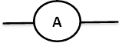
1KA = 1000 A 1A = 1000 Ma
+
-
L’ampèremètre est branché en série avec le dipôle, il est symbolisé par :
Pour la lecture de l’intensité du courant électrique sur un Ampèremètre, on utilise la relation suivante :
$$I= \frac{C ×n}{N}$$
Avec :
C : Calibre utilisé
n : Nombre de graduations lues sur le cadran de l’ampèremètre
N : Nombre de graduations maximales sur le cadran de l’ampèremètre

- Intensité du courant électrique dans un circuit en série
Dans un circuit en série l’intensité du courant est la même dans tous les dipôles cette intensité est aussi celle du courant qui traverse le générateur.
+
-
A2
A1
A

L1
L2
- L’Ampèremètre A indique : I = 0.4 A
- L’Ampèremètre A1 indique : I1 = 0.4 A
- L’Ampèremètre A2 indique : I2 = 0.4 A
Conclusion : l’intensité du courant électrique a la même valeur en tout point d’un circuit électrique en série.
$$I_{G}= I_{1}= I_{2}$$

- Intensité du courant électrique dans un circuit en parallèle :
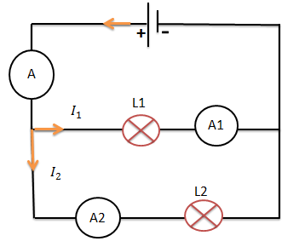
- L’Ampèremètre A indique : I = 0.40 A
- L’Ampèremètre A1 indique : I1 = 0.25 A
- L’Ampèremètre A2 indique : I2 = 0.15 A
$$I_{G}= I_{1}+ I_{2}$$

Donc :

C’est la loi des nœuds
Conclusion :
- Un circuit en dérivation comporte des points particuliers appelés « nœuds ». un nœud correspond à la borne d’un dipôle reliée au moins à deux autres dipôles.
- Dans un circuit en dérivation, l’intensité dans la branche principale est égale à la somme des intensités dans les branches dérivées.
- Tension électrique
- Entre les bornes du générateur, il y a une tension électrique symbolisée par U, mesurée avec un voltmètre de symbole :
V
- Pour la lecture de la tension sur un voltmètre, on utilise la relation suivante :
$$U= \frac{C ×n}{N}$$
C : Calibre utilisé.
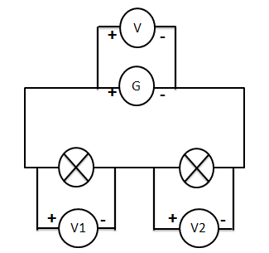
n : Nombre de graduations lues sur le cadran du voltmètre.
N : Nombre de graduations maximales.
- Tension dans un circuit en série :
Dans le circuit fermé, la lampe est parcourue par un courant, et le voltmètre mesure une tension à ses bornes.
- Le voltmètre V indique : U = 4,5 V
- Le voltmètre V₁ indique : U₁ = 1,5 V
- Le voltmètre V₂ indique : U₂ = 3 V
Conclusion :
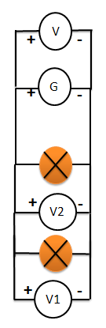
La tension entre les bornes du générateur est égale à la somme des tensions aux bornes des autres dipôles branchées en série

$$U_{G}=U_{1}+U_{2}$$

- Tension dans un circuit en parallèle :

- Le voltmètre V indique U = 4,5 V
- Le voltmètre V₁ indique U₁ = 4,5 V
- Le voltmètre V₂ indique U₂ = 4,5 V
Conclusion :
La tension entre les bornes du générateur est égale à la tension aux bornes de chaque dipôle branché en parallèle.

$$U_{G}=U_{1}=U_{2}$$

